Здравствуйте, ребята.
Сегодня сдают зачёт по литературе, чтобы подтвердить итоговую оценку «4».
Климов В., Ишьяров Д., Яшнева П.
Работу необходимо выполнить в течение 3 часов.
Остальные готовятся к экзамену по русскому языку.

Дифференцированный зачет по русской литературе
Вариант 1.

Выберите один вариант ответа.

1.Кого из русских писателей называли «Колумбом Замоскворечья»?
А) И.С.Тургенев В) Л.Н.Толстой
Б) А.Н.Островский Г) Ф.М.Достоевский

2.В каком произведении русской литературы появляется герой-нигилист?
А) А.Н.Островский «Лес» В) Ф.М.Достоевский «Преступление и наказание»
Б) И.С.Тургенев «Отцы и дети» Г) И.А.Гончаров «Обломов»

3.Укажите, какой художественный прием использует А.А.Фет в выделенных словосочетаниях:
«Снова птицы летят издалека//К берегам, расторгающим лед,//Солнце теплое ходит высоко//И душистого ландыша ждет».
А) олицетворение В) эпитет
Б) инверсия Г) аллегория

4.Кто был автором «Сказок для детей изрядного возраста»?
А) А.Н.Островский В)М.Е.Салтыков-Щедрин
Б) Ф.М.Достоевский Г) Л.Н.Толстой

5.Кто из героев романа «Война и мир» предложил М.Кутузову план партизанской войны?
А) Долохов В) Болконский
Б) Денисов Г) Друбецкой

6.Приверженцем какого литературного направления являлся А.А. Блок?
А) акмеизм Б) символизм В) футуризм

7.Кому из русских писателей была присуждена Нобелевская премия?
А) А. Блоку В) А. Чехову
Б) А. Куприну Г) И. Бунину
8.О ком пишет А.Куприн: «…очень бледный, с нежным девичьим лицом, с голубыми глазами и упрямым детским подбородком с ямочкой посередине; лет ему, должно быть, было около тридцати, тридцати пяти?
А) Желткове В) Густаве Ивановиче
Б) Князе Василии Львовиче

9. Основоположником какого направления в литературе явился А.М. Горький?
А) романтизм Б) критический реализм
В) социалистический реализм

10.Кто из перечисленных поэтов является автором слов Гимна Российской Федерации?
А) С. Есение В) С. Михалков
Б) Б. Окуджава Г) А. Дементьев

Дайте краткий ответ на поставленный вопрос.

11.Назовите настоящую фамилию А.А Ахматовой.
12.Найти в цепочке третье лишнее. Объяснить выбор.
Элегия – эпопея – эпитафия

13. Литературное направление начала 20 века, отвергавшее всю предшествующую литературу, называется…………………..
14. Назовите первое произведение А.И.Солженицына.
15.За какое произведение М. Шолохова обвинили в плагиате?
16.Что такое псевдоним?
17. Наивысшая точка в развитии действия называется…………………….
18. Кто из русских писателей стал первым лауреатом Нобелевской премии .
19.Кому принадлежат слова «Краткость – сестра таланта»?
20.Перечислите улицы г. Архангельска, названные в честь поэтов и писателей Севера.
Напишите сочинение на тему «Мое любимое литературное произведение».

Русский язык

Тема урока «Сложные предложения»

Задание
- Повторите теоретический материал
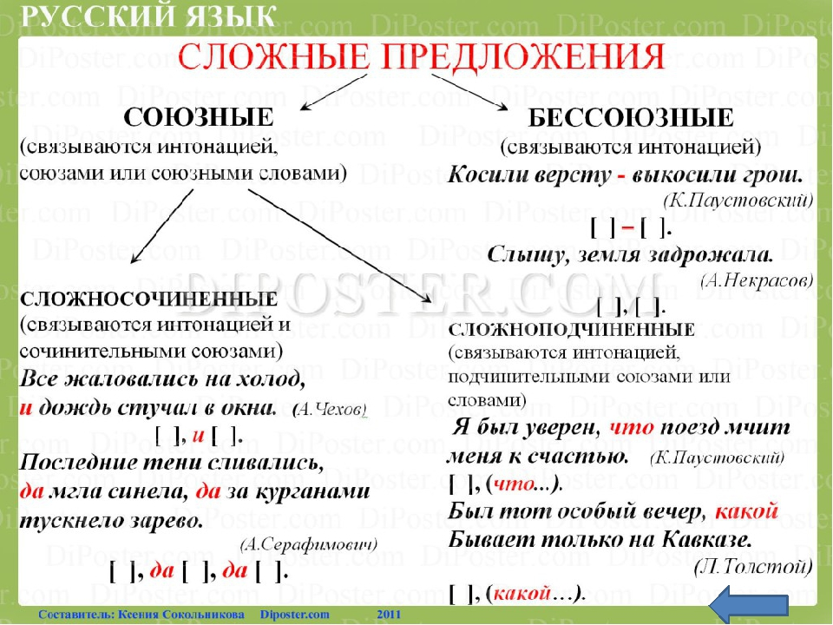

2.Выполните задания:

I. Спишите. Подчеркните грамматическую основу. Укажите вид сложного предложения. Расставьте знаки препинания.
- Еще в полях белеет снег, а воды уж весной шумят.
- Светлым солнечным утром, когда еще вовсю распевали птицы, когда еще не просохла роса на тенистых полянках парка, весь лагерь пришел провожать Альку.
- На железнодорожном переезде был опущен шлагбаум: со станции шел курьерский поезд.

II. Спишите предложения, расставьте знаки препинания.

Молодой человек робким и трепетным шагом пошел в ту сторону где развевался вдали пестрый флаг то откидывающийся ярким блеском по мере приближения к свету фонаря то мгновенно покрывающийся тьмою по удалении от него. Сердце его билось и он невольно ускорял шаг свой. Он не смел и думать о том чтобы получить право на внимание улетавшей вдали красавицы тем более допустить такую черную мысль о какой намекал ему поручик Пирогов но ему хотелось только увидеть дом заметить где имеет жилище это прелестное создание которое казалось слетело с неба прямо на Невский проспект и верно улетит неизвестно куда.

III.Среди предложений 1-7 найдите сложное предложение с бессоюзной и союзной подчинительной связью. Выпишите это предложение, подчеркните грамматическую основу.
(1) Бабушка целыми днями сидела на завалинке под расколовшейся черешней. (2) У черешни уже высох один ствол, тот, что обнимал и хранил дом. (3) Второй ствол все ещё с безнадежной настойчивостью устремлялся в небо. (4) Бабушка Одарка ждала внука и медленно, незаметно впадала в дремучую дремоту. (5) И не слышала она уже ни шороха листьев над головой, ни птичьего перезвона - мир потухал и отдалялся от нее со всей своей суетой. (6) Лишь грохот войны еще слышала она и вздрагивала от этого грохота. (7) И думалось ей: из-под корней этой косолапой черешни, которую она когда-то и зачем-то посадила, идёт он, из самого нутра земли, из чёрного чрева ее. (Астафьев В.)

